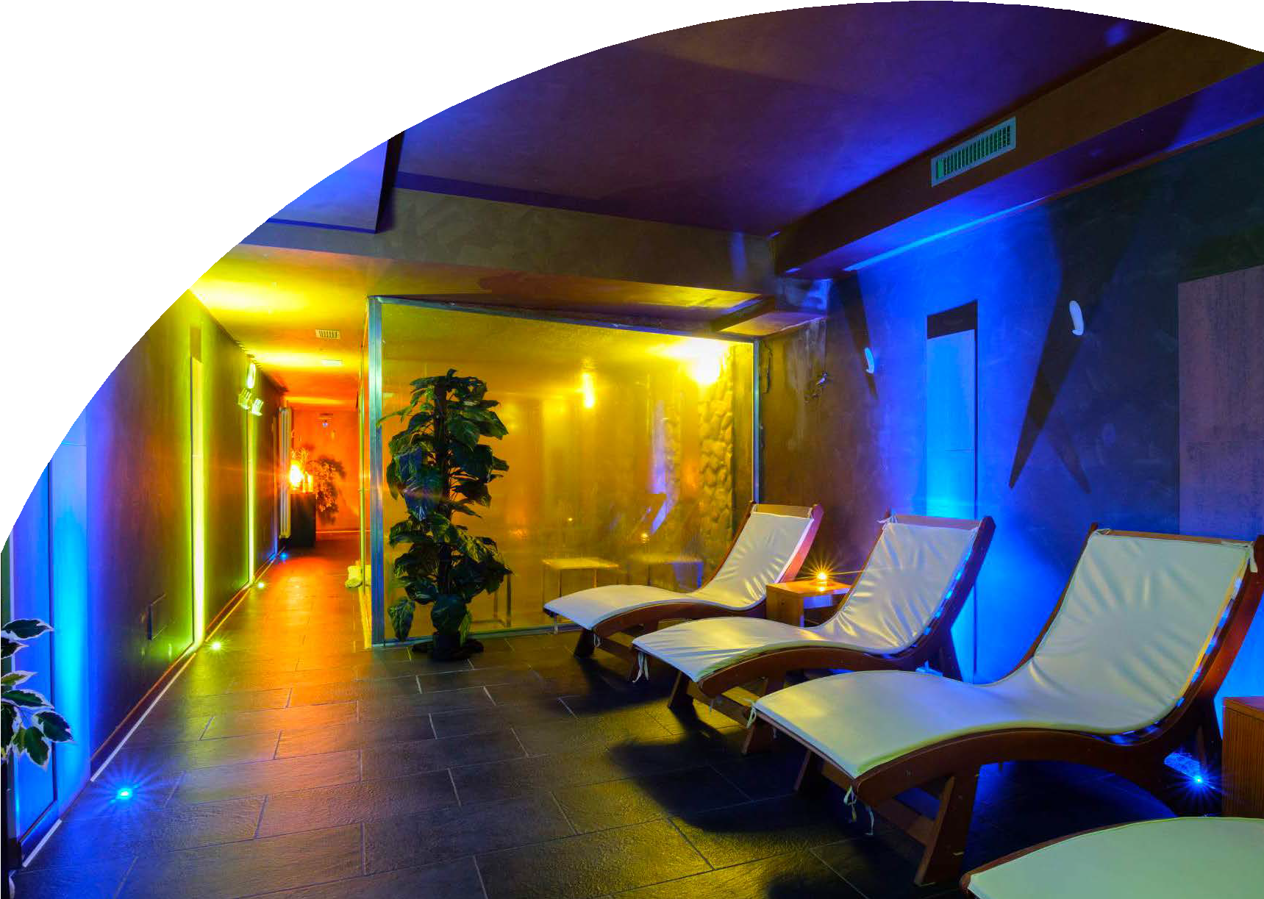

# NEVE

TH SESTRIERE HOTEL

PIEMONTE (TO)

DICEMBRE 2024 - MARZO 2025 A PARTIRE DA

DA € 554 p.p.

# MEZZA PENSIONE

TH SESTRIERE SI TROVA NEL CUORE DI UNA DELLE AREE MONTANE PI U’GRANDI D’EUROPA, IN UN PANORAMA DI SUGGESTIVA BELLEZZA. AL CENTRO DI UN TERRITORIO CHE OFFRE IMPIANTI PER OGNI ATTIVITA’À SPORTIVA, È NATO PER ACCOGLIERE GLI ATLETI DEI GIOCHI OLIMPICI INVERNALI DEL 2006. OGGI E’ DIVENTATO META ESCLUSIVA PER VACANZE ALL’INSEGNA DI SPORT, NATURA, BENESSERE E RELAX. STRUTTURA MODERNA, DOTATA DI OGNI COMFORT, DISPONE DI MINI APPARTAMENTI ARREDATI CHE SI AFFACCIANO SU UNO SPLENDIDO SCENARIO ALPINO. SI TROVA A SOLI 50 METRI DAGLI IMPIANTI DI RISALITA.



|  |  |  |  |  |
| --- | --- | --- | --- | --- |
| DATA | | NOTTI | Tariffe settimanali per persona | |
| LISTINO BILOCALE CLASSIC | QUOTA 4UTRAVEL |
| 19/12/24 | 26/12/24 | 7 | 602 € | 554 € |
| 26/12/24 | 30/12/24 | 4 | 624 € | 574 € |
| 30/12/24 | 06/01/25 | 7 | 1.230 € | 1.132 € |
| 06/01/25 | 12/01/25 | 6 | 568 € | 522 € |
| 12/01/25 | 19/01/25 | 7 | 654 € | 601 € |
| 19/01/25 | 26/01/25 | 7 | 775 € | 713 € |
| 26/01/25 | 02/02/25 | 7 | 798 € | 734 € |
| 02/02/25 | 09/02/25 | 7 | 859 € | 790 € |
| 09/02/25 | 16/02/25 | 7 | 859 € | 790 € |
| 16/02/25 | 23/02/25 | 7 | 950 € | 874 € |
| 23/02/25 | 02/03/25 | 7 | 950 € | 874 € |
| 02/03/25 | 09/03/25 | 7 | 1.034 € | 951 € |
| 09/03/25 | 16/03/25 | 7 | 654 € | 601 € |
| 16/03/25 | 23/03/25 | 7 | 623 € | 573 € |
| 23/03/25 | 30/03/25 | 7 | 623 € | 573 € |
| 30/03/25 | 13/04/25 | 7 | 623 € | 573 € |

**TARIFFE SPECIALI VALIDE FINO AL 15/11**

Quote espresse in Euro, per persona per notte con sistemazione in appartamento bilocale classic con trattamento di mezza pensione, con acqua microfiltrata inclusa. I prezzi non comprendono la tassa di soggiorno laddove applicata dal Comune. La stessa, se prevista, dovrà essere pagata in hotel all’atto del check-in. Soggiorno minimo 3 notti ad eccezione del periodo dal 30/12 al 02/01 dove il soggiorno è di minimo 7 notti. Soggiorni dalle 17.00 del giorno di arrivo alle 10.00 del giorno di partenza

**Quota gestione inclusa di assicurazione annullamento euro 55,00 a persona**

THINKY CARD: € 30 per bambino al giorno per l’intera durata del soggiorno

Obbligatoria per i bambini 0-3 anni non compiuti per i servizi a loro dedicati, da regolarsi all’atto della prenotazione SUPPLEMENTI: Camera Doppia Uso Singola: adulto 40%

RIDUZIONI: Trattamento B&B: 20€ per persona a notte

3° e 4° letto bambini 3-13 anni n.c. in trilocale: nessuna riduzione 3° e 4° letto adulti in trilocale: nessuna riduzione

5° e 6° letto bambini 3-13 anni n.c. in trilocale: 50%

5° e 6° letto adulti in trilocale: 30% Adulto + Bambino

1° bambino 3-13 anni n.c. in camera con 1 adulto: 50%

2° bambino 3-13 anni n.c. in camera con 1 adulto: 70% SPA & PISCINA

Ingresso gratuito soggetto a disponibilità e solo con prenotazione.

Possibilità di noleggio telo a pagamento. E’ consentito l’accesso alla SPA/Piscina con telo personale. E’ vietato portare in SPA/Piscina il telo presente in camera.

A pagamento: accappatorio, ciabattine e cuffia.

Cuffia obbligatoria per accesso piscina. Regolamento disponibile in hotel SERVIZI EXTRA FACOLTATIVI A PAGAMENTO (da pagare in loco)

Garage coperto: € 10 per notte (su prenotazione) Trattamenti e massaggi al centro benessere THwb. TH DOGGY CLUB

Ammessi solo cani di piccola taglia ( max 10 kg ), solo su richiesta e previa riconferma, € 20 a notte Da richiedere all’atto della prenotazione e da regolarsi in loco.